Presseinformation
»Lieblingsplätze Dresden« von Jan Hübler
Meßkirch, Mai 2022

Wo Reiter golden und Wunder blau sind
Die Höhepunkte des Autors
1. Nymphenbad
2. Residenzschloss
3. Albertinum
4. Frauenkirche
5. Kraftwerk Mitte
6. Yenidze
7. Militärmuseum
8. Schlosspark Pillnitz
9. Lennépark und Bürgerwiese
10. Karl-May-Museum Radebeul

Zum Buch
Zwinger, Albertinum, Frauenkirche – jeder weiß, dass von Dresden die Rede ist. Aber kennen Sie auch das Kraftwerk Mitte, die Technischen Sammlungen oder die Kaditzer Linde? Jan Hübler zeigt seine Stadt, wie es nur jemand kann, der sie noch zu DDR-Zeiten kannte – ohne diese Ära zu verklären. Augenzwinkernd nimmt er den Leser an die Hand und präsentiert ihm seine selbst fotografierten Lieblingsplätze in Dresden – und in der unglaublich abwechslungsreichen Umgebung.

Der Autor
Jan Hübler ist 1961 in Dresden geboren und aufgewachsen. An der Technischen Universität Dresden studierte er Maschinenbau. Kurz vor der Wende versuchte er, in einem selbstgebauten Heißluftballon mit seiner Frau die Westgrenze in Thüringen zu überfliegen. Der missglückte Start ging als der letzte Ballonfluchtversuch aus der DDR in die Geschichte ein. Seit über 25 Jahren lebt Jan Hübler von Reisereportagen und Gästeführungen in seiner Heimatregion und ist Autor von lokalen Reiseführern.

Lieblingsplätze Dresden
Jan Hübler
192 Seiten
EUR 17,00 [D] / EUR 17,50 [A]
ISBN 978-3-8392-0215-9
Erscheinungstermin: 11. Mai 2022
Kontaktadresse:

Gmeiner-Verlag GmbH
Laura Oberndorff
Im Ehnried 5
88605 Meßkirch
Telefon: 07575/2095-154
Fax: 07575/2095-29
laura.oberndorff@gmeiner-verlag.de
www.gmeiner-verlag.de

Cover und Porträtbild zum Download (Verlinkung hinterlegt)

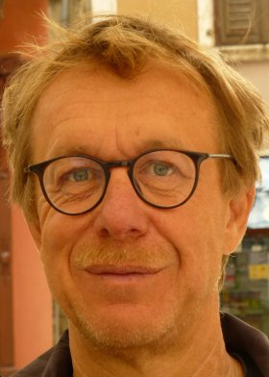
Bildrechte © Christine Buhl, Dresden
Anforderung von Rezensionsexemplaren:
- Jan Hübler »Lieblingsplätze Dresden«, ISBN 978-3-8392-0215-9

Absender:

^{Redaktion}

^{Ansprechpartner}

^{Straße}

^{Land-PLZ Ort}

^{Telefon / Telefax}

^{E-Mail}

